Kastanjechampignons uit de oven
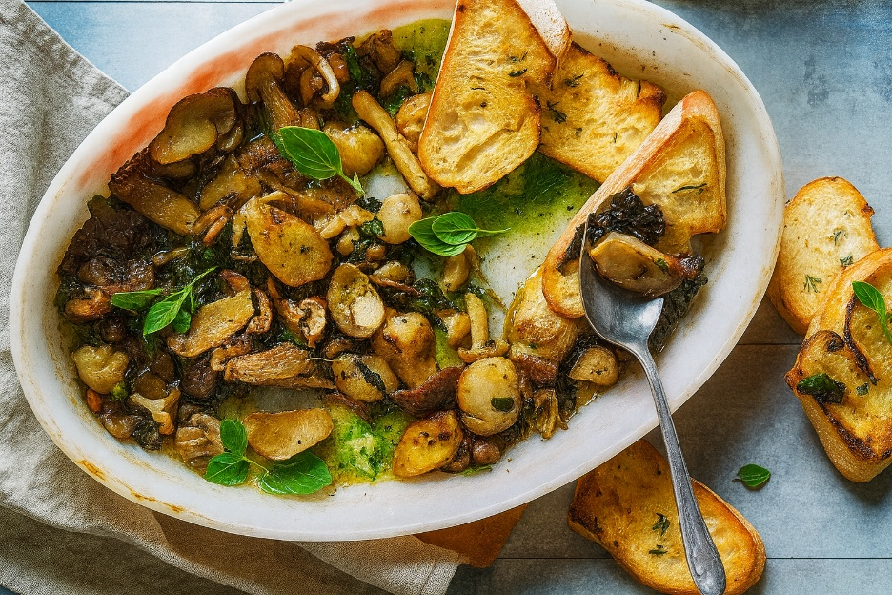

Ingrediënten: 4 personen
- Kastanjechampignons (250 gram) 2 tenen knoflook
- Kappertjes of rode ui peterselie
- Peper en zout olijfolie
- Boter aardappelblokjes (voorgekookt)

Bereidingswijze:
- Zet de oven op 200 graden Celsius.
- Maak de champignons schoon met een borsteltje of stukje papier.
- Doe ze in een platte ovenschaal en snijd de grote champignons doormidden.
- Neem 1 of 2 eetlepels kappertjes, spoel ze onder de kraan en hak ze fijn.
- Snijd ook de knoflook fijn.
- Meng de kappertjes en knoflook met de champignons, peper en zout en een flinke scheut olijfolie.
- Verspreid de champignons in de ovenschaal en leg er nog wat stukjes boter (plantaardige margarine als je lactosevrij eet) bovenop.
- Zet de ovenschaal in de oven en schep de champignons halverwege de bereidingstijd nog een keer om.
- Na een kwartiertje (max. twintig minuten) zijn ze klaar.
- Maak ze af met flink wat verse, gehakte peterselie en eventueel nog wat extra olijfolie.
Lekker met geroosterde ciabattabrood of aardappelblokjes gebakken

